Департамент образования города Москвы

Государственное бюджетное образовательное учреждение

среднего профессионального образования города Москвы

Колледж малого бизнеса № 4

Отделение «Школа «Центр на Павелецкой»

115035 Москва, Садовническая ул., 57 А, стр.1 Тел.:953-71-77; 953-25-66

КОНСПЕКТ ИНТЕГРИРОВАННОГО УРОКА

по информатике и географии

«Путешествуем с помощью систем счисления»

Учитель информатики: Миронова Анна Анатольевна

Учитель географии: Мельничук Наталья Владиславовна

МОСКВА

2014 г.

Тема урока: «Путешествуем с помощью систем счисления»

Интегрированный урок

География + Информатика

*Цель урока:*

1. Формирование интереса к обучению.
2. Обучение сотрудничеству, формирование навыков взаимодействия, развитие коммуникативных качеств.
3. Закрепление, обобщение и систематизация знаний учащихся по теме «Системы

счисления» – правил перевода и выполнения арифметических операций в различных системах счисления, в том числе с использованием нестандартных заданий.

1. Развитие познавательного интереса к предмету и расширение кругозора учащихся на основе работы с картографическим материалом.
2. Формирование интереса к странам мира, культурному наследию через знакомство с культурными и природными достопримечательностями.
3. Закрепление умений ориентирования по карте.

*Коррекционные задачи:*

* Учить воспринимать слухо-зрительно информацию учителя, отвечать, тщательно проговаривая слова без помощи дактиля и не используя жесты.
* Корректировать построение фраз.

*Тип урока:*

Урок обобщающего повторения.

***Учебно-материальное обеспечение:***

**Учительский компьютер, интерактивная доска SMARTBoard с программным**

**обеспечением,** мультимедийный проектор, компьютерная презентация интегрированного урока география-информатика (авторская работа), тест по географии и информатике, опорные конспекты и отсканированные листы-карты.

*Ход урока:*

1. Организационный момент.
2. *Слово учителя географии.* Что такое туризм? Туризм – это путешествие по

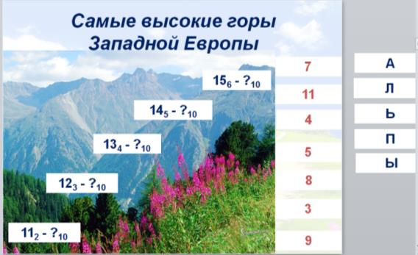определённому маршруту с целью отдыха и знакомства с новыми интересными регионами и объектами или со спортивными целями (слайд №2).

Давайте вспомним виды туризма: (с небольшим пояснением).

Ответы учащихся даются с учетом коррекции произношения.

1. Горный

2. Приморский

3. «Старые камни Европы» (слайд №3) (рис.1).

Рис. 2

Рис. 1

*Слово учителя информатики.*

Давайте выясним, какие горы Западной Европы самые высокие? (слайд №4).

Переведите числа, которые вы видите на экране в десятичную систему счисления и дайте правильный ответ.

(Задание составляется при помощи инструмента *триггер*).

А теперь выясним длину гор (слайд №5) (рис.2). Для этого необходимо сложить два числа в десятичной системе счисления. (*Примечание. Учащиеся могут выполнять задание на доске, все записи после выполнения удаляются).*

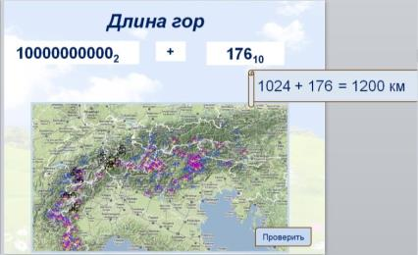

А теперь выясним, какая же гора в горной системе Альп самая высокая.

Задание. Найдите истинные высказывания и назовите самую высокую гору (слайд №6) (рис.3).

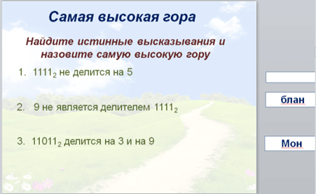

Рис. 3

(По ходу урока учащиеся вспоминают, что такое истинные высказывания и признаки делимости того или иного числа). (*Примечание. Учащиеся могут выполнять задание на доске, все записи после выполнения удаляются.)*

*Слово учителя географии.*

Небольшое сообщение о горе Монблан (слайд №7) (рис.4). (*Рассказывает учащийся.*)

Ответы учащихся с учетом коррекции произношения.



Рис. 4

*Слово учителя информатики.*

Давайте посчитаем, а какова же высота этой горы?

Выполните задание: сложите чётные числа и умножьте на 10010. (слайд №8) (рис.5).

Уточняется точная высота горы.

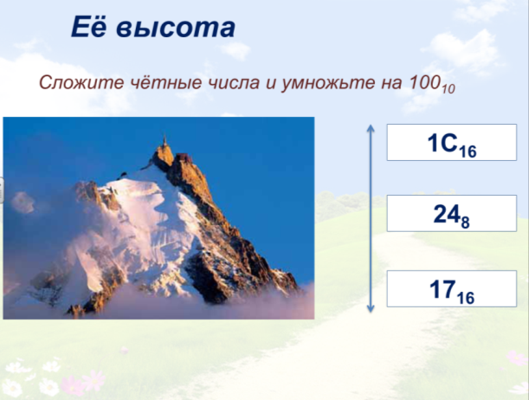

Рис. 5

*Слово учителя географии.*

Ребята, давайте выясним, а в каких странах расположены Альпы.

Альпы занимают часть … (*Учащиеся называют страны.*)

(Демонстрируется карта, на которой названия стран скрыты и появляются при помощи инструмента *триггер*) (слайд №9) (рис.6).

Учитель следит за произношением учащихся, при необходимости поправляет их.

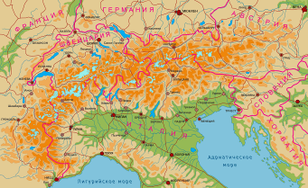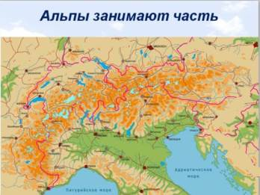

Рис. 6

А теперь скажите, а какой главный регион приморского отдыха?

Да, Средиземное море (слайд №10) (рис.7).

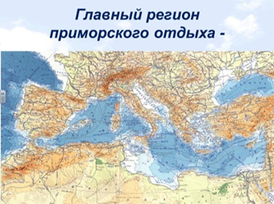

Рис. 7

*Слово учителя информатики.*

А теперь выясним, чему же равна площадь этого моря?

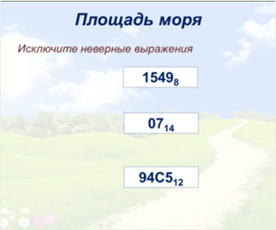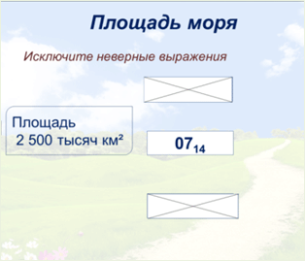Задание. Исключите неверные выражения. (Выяснить каких чисел не бывает в той или иной системе счисления. Ответ появляется при помощи инструмента *триггер)* (слайд №9) (рис.8).

Рис. 8

*Слово учителя географии.*

Что означает выражение «Старые камни Европы»?

Ответ: памятники архитектуры, созданные в старые времена (слайд №11) (рис.9).

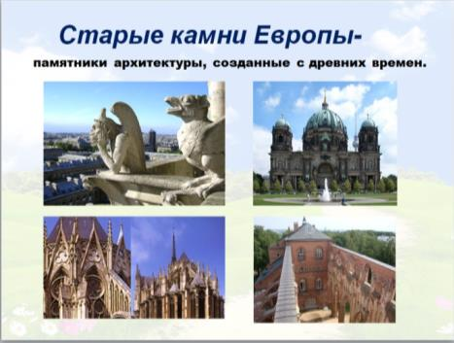

Рис. 9

Демонстрируются слайды №14-17 (рис.10). Учащиеся делают небольшие сообщения (с учетом коррекции произношения), заготовленные заранее.

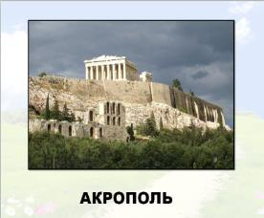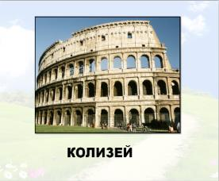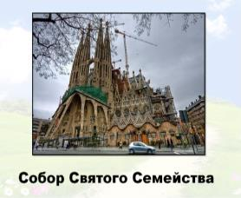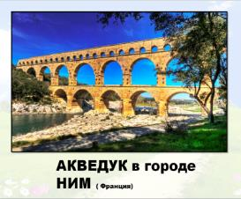

Рис. 10

Составим маршрут для путешествия. Демонстрируется слайд (№19) (рис.11) с контурной картой и обозначенными границами.

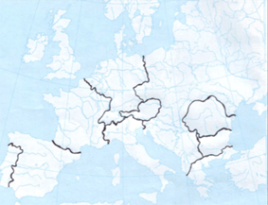

Рис. 12

Рис. 11

*Слово учителя информатики.*

Последнее задание по информатике. Сложите два числа в двоичной системе счисления, и начнем составлять маршрут для путешествия.

(Ответ появляется после выполнения задания.) (рис.12).

(*Примечание. Учащиеся могут выполнять задание на доске, все записи после выполнения удаляются.)*

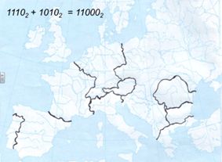

*Слово учителя географии.*

Учитель показывает очертания той или иной страны, ученики называют её (рис.13).

(Ответ появляется при помощи инструмента *триггер)*. Учитель следит за произношением учащихся, при необходимости поправляет их.

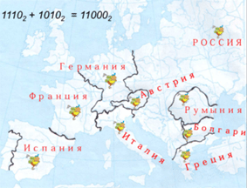

Рис. 13

1. Подведение итогов. Учителя желают всем интересных путешествий,

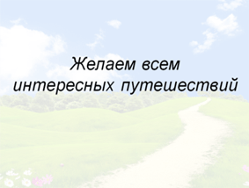благодарят за работу на уроке, отмечают активность учеников, ставят оценки по географии и информатике.

**Примечание.** Такие уроки учащиеся воспринимают как игровые. Возрастает интерес и активность учеников на уроке. Возникает соревновательный элемент. Кто быстрее и правильно ответит. Смена учителей также вызывает положительный настрой на урок. Активность учащихся не снижается до конца урока.

Постоянная работа с источниками информации, работа и общение в разновозрастных группах позволяет сформировать ответственность и самостоятельность.